”Svenska Teaterns utökar samarbetet med Sverige”
Världspremiär för Lars Noréns EPISOD i Malmö
På lördag den 14 april är det världspremiär på Malmö stadsteater för Lars Noréns pjäs Episod, i bearbetning av Sofia Jupither.
Föreställningen, som är ett samarbete mellan sex teatrar, är en första del av teaterchef Joachim Thibblins strategi att utvidga ett nära samarbete med stora teaterhus i Sverige.
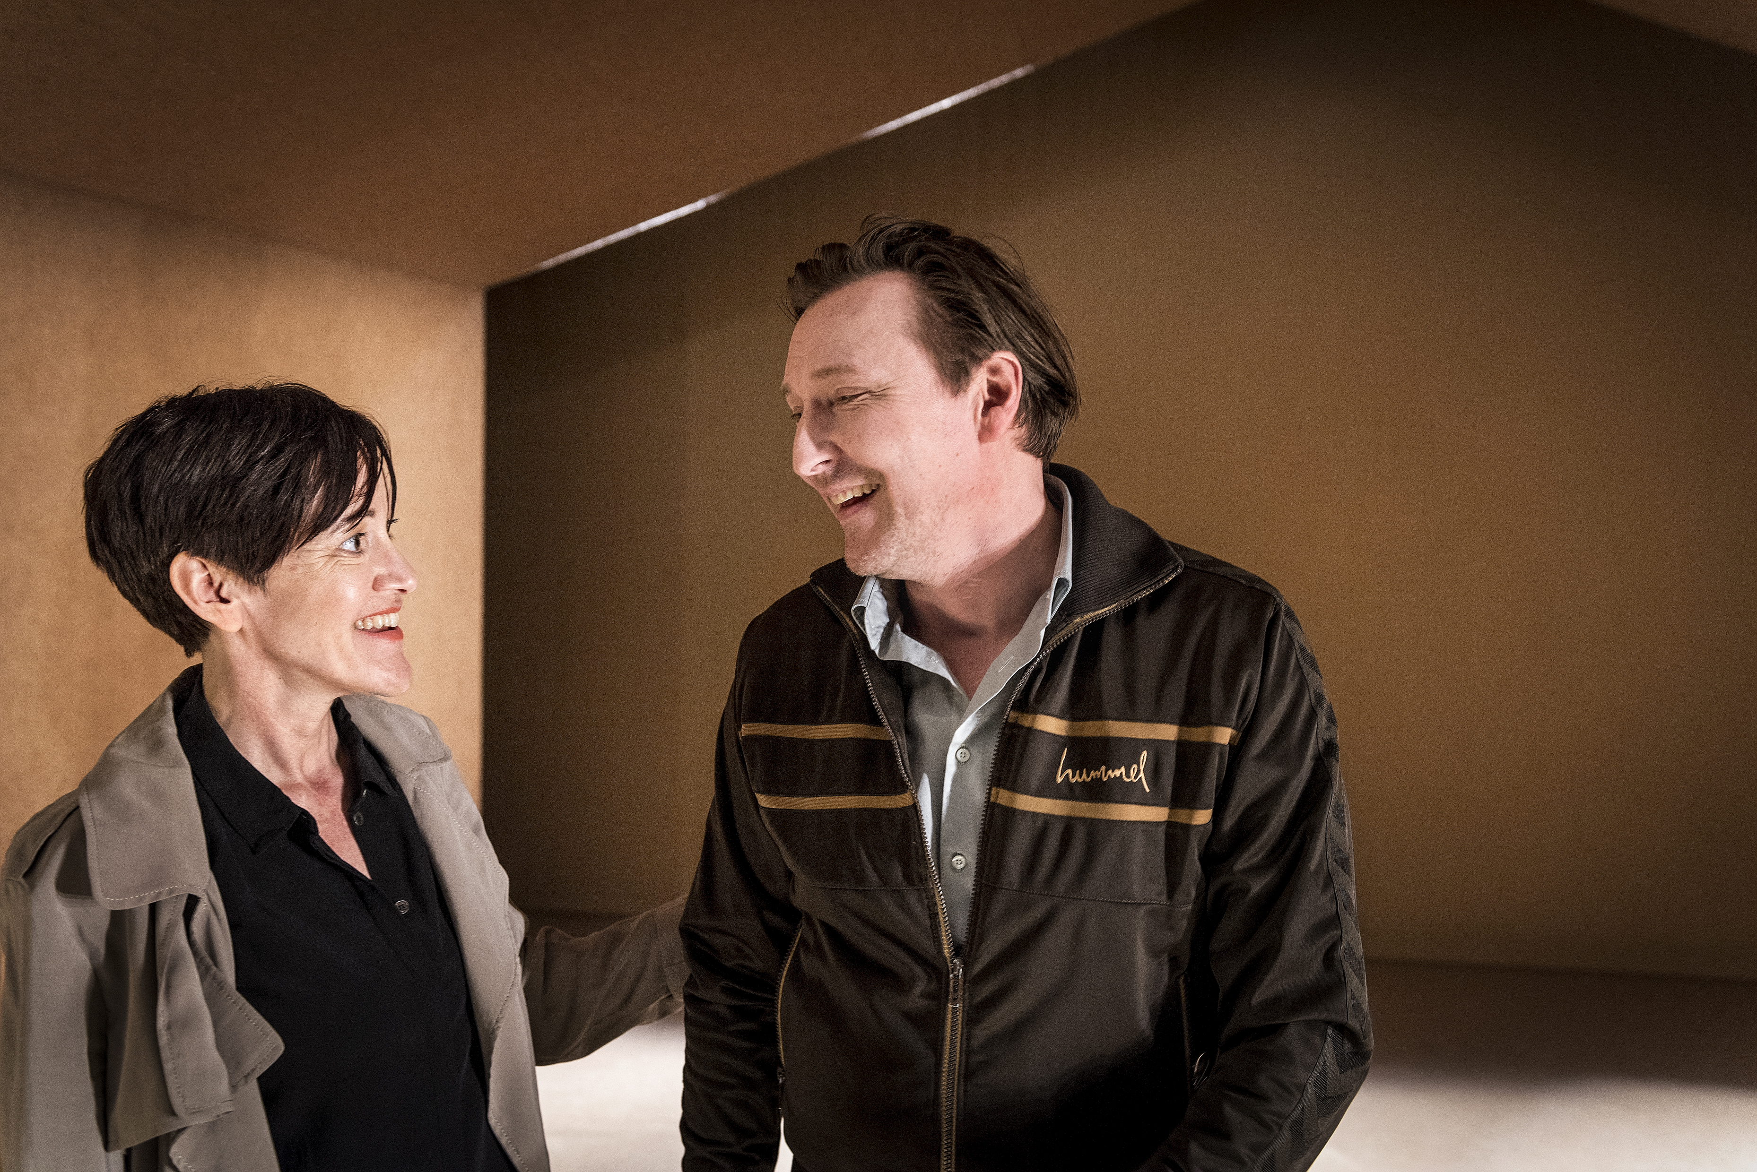
Episod kommer att spelas på 18 orter i Sverige. Den är inbjuden till Bergen i Norge och på Svenska Teatern spelas den i höst på AMOS för att senare flyttas till Stora scenen. Föreställningarna i Malmö är snart slutsålda. Svenska Teatern har redan släppt biljetterna till höstens datum i Helsingfors.
I föreställningen deltar sex skådespelare från de olika teatrarna. Mitja Sirén är en del av den sammansvetsade ensemblen. Vi får kontakt med honom mitt under de sista repetitionerna i Malmö.
- Det har varit verkligen roligt att få göra det här. Samarbetsformen är ju unik och jag tycker vi är en häftig ensemble. Pjäsen är verkligen rolig. Den bygger på olika par som genom sina försök att kommunicera skapar missförstånd, där igenkänningsfaktorn är mycket hög. Provpubliken har redan tagit pjäsen till sig, säger Mitja Sirén.
För Svenska Teatern är världspremiären av Lars Noren och detta unika samarbete en verkligt stor sak.
- Vi skall göra samarbeten som ger mervärde för oss och för publiken. Vi som svenskspråkig nationalscen skall axla ansvaret för utvecklingen av teater, vi behöver också impulser utifrån. Jag tycker det är naturligt att vi samarbetar med teatrar i Sverige, vi har så mycket gemensamt, säger Thibblin.
Ända sedan Joachim Thibblin tillträdde har han jobbat ihärdigt med att knyta både tidigare och helt nya kontakter från teaterfältet i Norden till Svenska Teatern.
- Det här är bara en början. Vi kommer med många nyheter framöver. Vi spelar snart våra hyllade föreställningar även i Sverige. Som svensk nationalscen i Finland vill vi fungera som en naturlig brobyggare. Det är ju något alldeles enastående att vi har tre stora turnéer på gång i Sverige säger Thibblin.
Genom Episod tycker Thibblin att publiken nu får en alldeles unik chans att ta del av vår tids kanske mest intressanta samtidsdramatiker.
- Det är historiskt att Svenska Teatern nu får en världspremiär av Lars Norén. Det har ingen i Finland gjort förut.
Noréns pjäs beskrivs som en humoristisk och rörande pjäs där Lars Norén bjuder på stor igenkänning, och som med ömhet beskriver vår strävan att nå varandra. Ett hus står i centrum i detta existentiella drama fyllt av humor och värme. Under en husvisning får vi möta sex personer i olika skeden av livet.
Episod är Jupither Josephsson Theatre Companys samproduktion, som görs i samarbete Svenska Teatern, Malmö Stadsteater, Kulturhuset Stadsteatern, Uppsala Stadsteater, Riksteatern. Regissören Sofia Jupither tycker det är mycket berikande att arbeta med skådespelare från de olika teatrarna. Regissör Sofia Jupiter tror att premiären i Malmö blir ett bra avstamp inför kommande föreställningar runt om i Sverige och i Finland och Norge.
- Det är fantastiskt kul att arbeta med en så spännande ensemble från olika håll. Det är många starka personligheter och skickliga skådespelare som här möts för första gången i en mycket underhållande text om vad det är att vara människa, säger Sofia Jupither.
Till Tidningarnas telegrambyrå ger Jupiter sin syn på Noréns verk. I Lars Noréns "Episod" betonas värmen och humorn i dramat. Det är kanske inte det som vanligen förknippas med en Norénpjäs?
- Det har blivit något av en mission för att nyansera bilden av Lars Norén som dramatikens ångestapostel.
- Lars skriver på ett destillerat plan. Det är verkligen på kornet, genom extremt få repliker lyckas han skapa en igenkänningsfaktor som är enorm och oerhört komisk. Han gör det på ett sätt som är ömsint, är aldrig rolig på det sättet att han ställer ut sina karaktärer eller är elak mot dem, utan han skildrar dem på ett otroligt empatiskt och medmänskligt sätt, säger Jupiter till TT.
- Vi ser väldigt mycket fram emot vår stora turné med Episod. Det blir tredje gången vi samarbetar med Malmö Stadsteater men första gången vi har premiär där.
Lars Norén skildrar parrelationer i Episod med stor igenkänning på ett både sorgligt och humoristiskt vis. I ett samtal med regissören svarar Norén på frågan varför vi människor har så svårt att kommunicera om saker som verkligen betyder något, med de personer som ska vara oss närmast?
– Jag tror snarare vi kommunicerar för mycket. Vi förstår för mycket av varandra, så vi försöker dölja vilka vi är genom dålig kommunikation och genom att skapa osäkerhet hos den andra. Jag är inte intresserad av vad eller hur vi kommunicerar, utan vad vi är rädda för att upptäcka hos oss själva eller i vår tillvaro. Att vi försöker undvika aningar och beslut som kan få förödande konsekvenser. Jag är ute efter stämningar som öppnar ekokammare av möjligheter. Det är jag intresserad av, säger Norén.
I rollerna ser vi Cecilia Lindqvist, Åsa Persson, Mitja Sirén, Jonas Sjöqvist, Jörgen Thorsson och Elisabeth Wernesjö.

PRESSBILDER: http://www.jupitherjosephsson.se/press/
FAKTA
Fakta: Turnéplan
14/4–21/4 Malmö
1/6–2/6 Bergen
24/8–9/9 Stockholm
12/9–20/9 Helsingfors (Svenska Teatern- AMOS)
30/9 Skellefteå
2/10 Umeå
4/10 Kiruna
7/10 Boden
9/10 Östersund
10/10 Sundsvall
15/10 Gävle
17/10 Eskilstuna
21/10 Halmstad
23/10 Västervik
24/10 Karlskrona
25/10 Kristianstad
27/10 Lund
2/11–10/11 Helsingfors (Svenska Teatern - Stora scenen)
13/11–24/11 Uppsala
5/12-12/12 Malmö

Fakta: "Episod"
Text: Lars Norén
Regi: Sofia Jupither
Scenografi: Erlend Birkeland
Ljus: Ellen Ruge
Skådespelare: Cecilia Lindqvist, Jörgen Thorsson, Åsa Persson, Jonas Sjöqvist, Elisabeth Wernesjö, Mitja Sirén
Produktion: Jupither Josephsson Theatre Company i samarbete med Malmö stadsteater, Kulturhuset Stadsteatern i Stockholm, Uppsala stadsteater, Riksteatern och Svenska Teatern i Helsingfors.

